# **пОСТНОВКА ЗАДАЧИ**

Вычислительная система состоит из трех электронно-вычислительных машин(далее ЭВМ) с интервалом (3±1) мин. в систему поступают задания, которые с вероятностями: *P* = 0,4 идут на первую ЭВМ, с *Р* = 0,3 адресуются второй ЭВМ, а все остальные идут на обработку на третью ЭВМ. Перед каждой ЭВМ имеется очередь заданий, длина которой не ограничена. После обработки задания на первой ЭВМ оно с вероятностью *P* = 0,3 поступает в очередь ко второй ЭВМ и с вероятностью *P* = 0,7 – в очередь к третьей ЭВМ. После обработки на второй или третьей ЭВМ задание считается выполненным.

Продолжительность обработки заданий на разных ЭВМ характеризуется интервалами времени: *Т*1 = 4±1 мин, *Т*2 = 3±1 мин, *Т*3 = 5±2 мин.

Разработать программу, моделирующую процесс функционирования вычислительной системы при условии, что обработать необходимо 200 заданий.

Разработанная программа должна удовлетворять следующим требованиям:

* обеспечивать ввод исходных данных;
* поддерживать интерактивное редактирование;
* производить имитационное моделирование;
* представлять результаты моделирования в удобном виде.

Выводимые значения: время работы, количество выполненных заданий и коэф. загрузки каждого ЭВМ, абсолютная пропускная способность, относительная пропускная способность, коэффициент загрузки всей системы, значения путей перехода заявок(среднее время обработки задания, среднее время задания в очереди, количество обработанных заданий).

**2. Алгоритм задачи**

Граф вероятностей перехода:

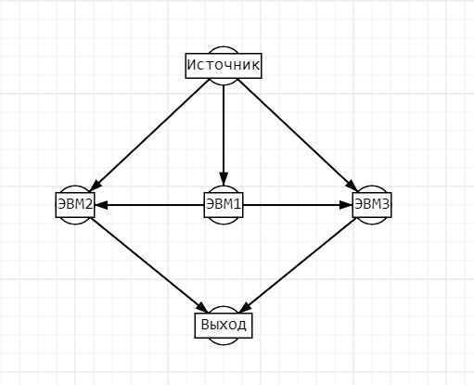

Алгоритм:

Существует очередь событий, каждое событие, которого хранит название, время и функции, которые предназначены для выполнения данного события.

Каждый раз, при добавлении события в очередь, происходит сортировка по времени. При выполнении события для выполнения, выбирается то, которое первое в очереди.

Как выше сказано, существует четыре события:

* **Пришло задание на вход системы**

Каждый раз при этом событии, генерируется новое событие (приход следующего задания), которое зависит от времени текущего события.

* **Задание отправлено на ЭВМ**

Заявка попадает в очередь ЭВМ, которая выбирается случайным образом. Если данная ЭВМ не занята, то генерируется следующее событие, событие начала работы ЭВМ.

* **Начало работы ЭВМ**

Генерирует событие конец работы ЭВМ. Считается время работы ЭВМ, то есть время обработки задания.

* **Конец работы ЭВМ**

Возвращает задание в систему. Если у ЭВМ есть в очереди задания, то генерирует событие начало работы ЭВМ.

Система массового обслуживания обрабатывает события последовательно. Если системы выполняет событие конец работы ЭВМ на второй или третьей машине, то задание считается выполненным и выходит из системы, если же на первой ЭВМ, то задание попадает в очередь второй или третьей ЭВМ, с помощью события отправления.

Начальные значения времени системы равно нулю.

Система постепенно выполняет события, пока количество выполненных заданий не станет равным двумстам.

**Выбор инструментальных средств моделирования**

В нашем случае для проведения моделирования системы массового обслуживания с непрерывным временем обработки параметров при наличии случайных факторов необходимо использовать ЭВМ с применением языка имитационного моделирования, однако в данном случае будет использован язык программирования PYTHON без подключения дополнительных систем для решения данной задачи.

**Результаты и проверка опытов**

A - абсолютная пропускная способность

Q - относительная пропускная способность

Tline – среднее время ожидания заявки в очереди

Tsys – среднее время заявки в СМО

K - коэффициент занятости системы(канала)

T – время работы системы(канала)

|  |  |  |  |  |  |  |  |  |  |  |  |
| --- | --- | --- | --- | --- | --- | --- | --- | --- | --- | --- | --- |
| № | | ЭВМ1 | ЭВМ2 | ЭВМ3 | | T, мин | Пути задач | Tline, мин | Tsys, мин | Количество обработанных заданий | % от всех заданий |
| 1 | T, мин | 291.47 | 263.02 | 556.84 | | 602.35 | 1 -> 2 | 1.88 | 6.30 | 18 | 9.0% |
| Вып. Задачи | 77 | 86 | 114 | | 1 -> 3 | 8.24 | 8.59 | 58 | 29.0% |
| Остат.  очередь | 1 | 1 | 1 | | 2 | 0.77 | 3.14 | 68 | 34.0% |
| Коэф. Загрузки | 0.48 | 0.44 | 0.92 | | 3 | 8.65 | 5.03 | 56 | 28.0% |
|  | A 0.33 | | | | Q 0.71 | | | K 0.99 | | |
| 2 | T | 325.84 | 266.40 | 565.85 | | 628.29 | 1 -> 2 | 1.34 | 6.42 | 25 | 12.5% |
| Вып. Задачи | 82 | 88 | 112 | | 1 -> 3 | 6.22 | 9.05 | 55 | 27.5% |
| Остат.  очередь | 1 | 1 | 2 | | 2 | 0.47 | 3.08 | 63 | 31.5% |
| Коэф. Загрузки | 0.52 | 0.42 | 0.9 | | 3 | 6.38 | 5.24 | 57 | 28.5% |
|  | A 0.31 | | | Q 0.69 | | | | K 0.99 | | |  |  |  |  |
| 3 | T | 328.22 | 264.67 | 582.10 | | 638.51 | 1 -> 2 | 1.19 | 7.43 | 24 | 12.0% |
| Вып. Задачи | 80 | 84 | 116 | | 1 -> 3 | 12.63 | 8.81 | 52 | 26.0% |
| Остат.  очередь | 2 | 1 | 3 | | 2 | 0.79 | 3.16 | 60 | 30.0% |
| Коэф. Загрузки | 0.51 | 0.41 | 0.91 | | 3 | 11.46 | 5.21 | 64 | 32.0% |
|  | A 0.31 | | | | Q 0.69 | | | K 0.99 | | |
| 4 | T | 315.31 | 253.57 | 574.33 | | 609.78 | 1 -> 2 | 2.39 | 7.25 | 18 | 9.0% |
| Вып. Задачи | 76 | 84 | 116 | | 1 -> 3 | 20.09 | 9.14 | 56 | 28.0% |
| Остат.  очередь | 2 | 0 | 3 | | 2 | 0.62 | 3.03 | 66 | 33.0% |
| Коэф. Загрузки | 0.52 | 0.42 | 0.94 | | 3 | 21.16 | 4.87 | 60 | 30.0% |
|  | A 0.32 | | | | Q 0.71 | | | K 0.99 | | |
| 5 | T | 268.16 | 284.12 | 528.05 | | 594.38 | 1 -> 2 | 1.99 | 7.27 | 23 | 12.5% |
| Вып. Задачи | 68 | 88 | 112 | | 1 -> 3 | 7.85 | 8.45 | 44 | 22.0% |
| очередь | 0 | 1 | 3 | | 2 | 0.88 | 3.19 | 65 | 32.5% |
| Коэф. Загрузки | 0.45 | 0.48 | 0.89 | | 3 | 9.01 | 4.86 | 68 | 34.0% |
|  | A 0.33 | | | | Q 0.73 | | | K 0.99 | | |

Так же были проведены эксперименты для большего значения опытов и найдены среднее значение.

Таким образом, для опытов в количестве 1000 были найдены следующие значения:

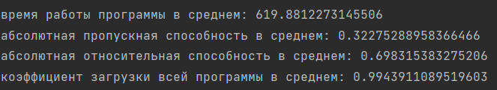

Из которых видно, что разница в значениях варьируется в пределах сотых.

Так же были найдены примерные значения, при которых достигается более высокий результат эффективности работы системы:

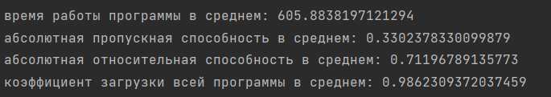

Из данных видно, что при нормальном распределении вероятностей передачи задач, при условии, что тех. состояние процессоров и интенсивность получения задач неизменна, время работы в среднем ниже, а абсолютная относительная способность в среднем выше.

# **ЗАКЛЮЧЕНИЕ**

Результаты моделирования при проведении машинного эксперимента подтвердили следующие гипотезы для базовой точки эксперимента:

* если интенсивность поступления заданий в ВС будет меньше времени обработки заданий на каждой из ЭВМ, то коэффициент загрузки каждой из ЭВМ будет возрастать, и, как следствие, будет увеличиваться количество поступивших заданий в ВС, которые образуют длинные очереди(как пример, ЭВМ под номером 3);
* первая ЭВМ обрабатывает меньше заданий двух других ЭВМ и при этом в большинстве случаев имеет длину очереди всегда больше длины очереди ко второй ЭВМ;
* третья ЭВМ обрабатывает всегда больше заданий, чем две другие ЭВМ по отдельности.

Рекомендации по практическому использованию результатов моделирования следующие:

* + для получения более высокого коэффициента использования каждой ЭВМ одновременно, нужно уменьшить время интенсивности поступления заданий в систему, при этом распределять задания более равномерно, что бы не было слишком высокой нагрузки на одной из ЭВМ.
  + для минимизации очереди нужно увеличить время интенсивности поступления заданий, при этом время обработки заданий на каждой из ЭВМ должно быть меньше или даже равно интенсивности поступления.